Présentation des activités

Plan de cours 11

Comptage des colonies

60 minutes

1. Introduction
2. Présentation du comptage des colonies
3. Exercice de comptage des colonies
4. Démonstration et pratique du comptage des colonies
5. Révision

Résultats d'apprentissage

À la fin de cette session, les participants pourront :

1. Expliquer l'importance du comptage des colonies pour l'AQEB
2. Discuter des facteurs essentiels dans le comptage des colonies
3. Appliquer des techniques appropriées de comptage des colonies

Lectures recommandées

Dossier technique : Aspects microbiologiques de l'eau de boisson

Matériel et préparation

Activité : Comptage des colonies

PowerPoint : Comptage des colonies

Activité : Exercice de comptage des colonies

Polycopié : Guide de couleurs des colonies Coliscan, voir à la fin du cours (imprimer en couleur, une page ; un exemplaire par groupe). Remarque : À préparer à l'avance et plastifier

Activité : Démonstration et pratique du comptage des colonies

Boîtes de Petri incubées de l'exercice de pratique de l’analyse microbiologique

Lampes de poche (torche), une par participant

Loupes, une par participant

Désinfectant pour les mains, deux bouteilles

Désinfectant

Papier essuie-tout

Eau de javel

Pipette en plastique ou compte-gouttes

Compteur manuel (facultatif)

Activité : Révision – Mot dans un chapeau

Préparation : Imprimer et découper les mots pour l'exercice de révision, voir à la fin de la leçon.

5 minutes

Introduction

1. Demandez aux participants de discuter de quelle façon ils pourraient se répartir en plusieurs groupe. Après 1 à 2 minutes, demandez-leur d'énoncer leurs idées.
2. Demandez aux participants de se mettre dans l'un des groupes proposés.
3. Laissez-leur quelques minutes pour rejoindre leur groupe. Suggestions de groupes :
   * Tous les hommes ou les femmes
   * Toutes les personnes portant des vêtements similaires (par exemple, des chemises jaunes)
   * Présentant des caractéristiques communes (par exemple, grand ou petit)
   * De la même zone géographique
4. Expliquez qu'ils ont créé une colonie.
5. Demandez : "Qu'est-ce qu'une colonie ? Quelqu'un veut-il proposer une définition ?"
   * Un groupe, une ensemble, une société, un rassemblement, une population ayant des caractéristiques communes
   * Par exemple : une colonie de fourmis, d'abeilles, de personnes, de bactéries
6. Présentez les attentes d'apprentissage ou donnez un aperçu du cours.

10 minutes

Comptage des colonies

Utilisez la présentation PowerPoint : Comptage des colonies.

1. Demandez : "Comment les colonies sont-elles utilisées pour mesurer les niveaux de bactéries dans un échantillon d'eau ?"
2. Expliquez que chaque colonie représente une bactérie dans l'échantillon initial, mais que nous ne pouvons pas voir ces bactéries individuelles ; nous les cultivons donc dans le milieu de culture afin de pouvoir les compter.
3. Montrez la vidéo dans la présentation PowerPoint (facultatif) : "Comment se forme une colonie de bactéries", pour montrer comment une bactérie se développe pour former une colonie de bactéries identiques.
4. Expliquez : "Une colonie représente une bactérie dans l'échantillon initial, même si la colonie s'est développée et comprend des millions de bactéries après l'incubation."
5. Utilisez la présentation PowerPoint pour décrire les caractéristiques des milieux de culture et montrer les techniques de comptage des colonies (facultatif).

Conseils aux formateurs

Les milieux de culture sont très variables en fonction de leur disponibilité.

Lisez attentivement les instructions et spécifications du fabricant.

Le MLSB se présente sous forme de poudre et doit être reconstitué avec de l'eau et stérilisé avant utilisation.

1. Ou utilisez le tableau ci-dessous pour discuter des caractéristiques de quelques exemples de milieux de culture.

Tableau 1 : Caractéristiques du milieu de culture

|  |  |  |  |
| --- | --- | --- | --- |
| Milieu de culture | Couleur du milieu | Couleur des colonies de E. coli | Couleur des colonies de coliformes |
| Coliscan® | Jaune pale, clair | Bleu foncé à violet | Rose |
| mColiBlue® | Bleu clair | Bleu foncé | Rouge |
| Lauryl Sulfate(MLSB) | Orange rouge | Jaune | Jaune |

1. Utilisez la présentation PowerPoint pour montrer la technique de comptage des colonies.
2. Si la présentation PowerPoint n'est pas disponible, décrivez la technique appropriée de comptage des colonies en utilisant le schéma quadrillé ci-dessous.

Conseils aux formateurs

Le cercle intérieur est la zone de filtration effective. Ne comptez pas les colonies en dehors de ce cercle.

Certaines colonies toucheront les lignes du quadrillage. Proposez de compter les colonies situées sous la ligne qu'elles touchent. La cohérence est essentielle pour réduire les erreurs de comptage.

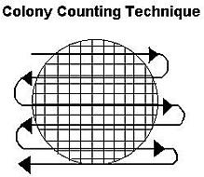

Points clés

* Les milieux de culture sont des aliments pour faire croître les bactéries, ils contiennent des éléments nécessaires à la croissance ainsi que des composants permettant de distinguer un type de bactérie d'un autre (elles apparaissent avec des couleurs différentes).
* Le nombre de colonies sur le papier filtre après incubation représente le nombre de bactéries dans l'échantillon original
* On s'intéresse aux bactéries au pluriel.

10 minutes

Exercice de comptage des colonies

1. Répartissez les participants en binômes.
2. Distribuez un guide de couleurs des colonies Coliscan® à chaque binôme.
3. Demandez : "Combien de colonies d'E. coli (bleu foncé à violet) et de coliformes (rose) y a-t-il dans cet exemple ?" Notez les résultats de chaque groupe.
4. Demandez : "Pourquoi y a-t-il des différences dans les résultats ?"
   * Différentes perceptions des couleurs
   * Interprétation subjective des couleurs (rose ou violet clair)
   * Taille des colonies difficile à détecter
   * Différences dans la vision de chacun
   * Éclairage
5. Solution de l'exercice : 22 E. coli (bleu à violet) et 30 coliformes (rose).

25 minutes

Démonstration et pratique du comptage des colonies

1. Installez les participants autour d'une table avec des lampes de poche et des loupes.
2. Remettez aux personnes appropriées les boîtes de Petri incubées de l'exercice de pratique de l’analyse microbiologique.
3. Demandez aux participants de compter les colonies d'E. coli et de coliformes sur leurs plaques.  
   *Conseil aux formateurs : Ne permettez pas aux participants d'utiliser un stylo ou un autre objet pour compter les colonies afin d'éviter toute contamination.*
4. Pour résoudre les difficultés de comptage :
   * Cherchez des résultats inhabituels tels que des non-coliformes nombreux (colonies claires), montrant une contamination par des sources non fécales
   * Cherchez des signes évidents de contamination secondaire, par exemple des papiers filtres déchirés ou percés, des traces de doigt ou d'autres anomalies sur le papier filtre.
   * Un volume insuffisant de milieu de culture entraine un assèchement du papier filtre, qui ne permet pas aux bactéries de proliférer.
   * S'il y a trop de milieu de culture, le papier filtre risque de coller en haut de la boîte de Pétri.
   * Des poches d'air sous le papier filtre peuvent provoquer des zones sèches où les bactéries ne se développent pas.
   * Lorsqu'il y a plus de 200 colonies, on considère qu'elles sont trop nombreuses pour être comptées (TNTC).
   * La présence de nombreuses petites colonies peut signifier que l'échantillon était hautement contaminé et que tous les nutriments ont été consommés (il aurait fallu diluer l'échantillon)
5. Notez les résultats sur une feuille du tableau. Notez le numéro de la plaque, le milieu utilisé, la description de l'échantillon, le facteur de dilution (le cas échéant) et les résultats inhabituels. Affichez les résultats pour en discuter.
6. Discutez des résultats avec le groupe. *Conseil aux formateurs : Préparez-vous à des échanges animés. Soyez particulièrement attentifs aux points suivants :*
   * L'échantillon témoin ne doit présenter aucune prolifération de quelque nature que ce soit (la prolifération témoigne d'une contamination).
   * L'échantillon d'eau de rinçage des mains est souvent le plus contaminé, suivi par les échantillons d'eau non protégée ou non traitée.
   * L'eau des kiosques ou des camions de livraison est souvent contaminée.
7. Demandez aux participants de stériliser les boites de Pétri avec de l'eau de Javel et de jeter les déchets en toute sécurité.
   * Ajoutez du chlore liquide (eau de Javel) à chaque boîte de Pétri (environ 2 mL), et laissez reposer pendant 10 minutes.
   * Après la chloration, jetez les solides à la poubelle et lavez les boîtes de Pétri à l'eau et au savon.
8. Rappelez aux participants d'utiliser du désinfectant et/ou de se laver les mains au savon avant de revenir s'assoir à leur place.

Points clés

* Il est préférable d'avoir entre 20 et 80 colonies par plaque.
* Les échantillons de plus de 200 colonies sont considérés trop nombreux pour être comptés (TNTC)
* Rappelez aux participants qu'ils sont en train d'apprendre ces techniques et que la pratique améliorera leur niveau de compétence.

10 minutes

Révision

1. Placez des bouts de papier avec des mots utilisés pendant le cours dans un chapeau ou un autre contenant.
2. Faites circuler le chapeau et demandez à chaque participant de prendre un papier dans le chapeau.
3. Demandez-leur d'expliquer ce que le mot signifie, ou de dire ce qu'ils ont appris à propos de ce mot.

Méthode alternative de révision

1. Lancez une discussion sur le résultat le plus surprenant (ou controversé) de l'activité.

Conseils aux formateurs

Les participants peuvent être troublés par des résultats d'analyse inattendus. Rappelez-leur que cette analyse a été réalisée à un moment précis dans le temps et que des analyses supplémentaires seraient nécessaires pour évaluer la situation.

1. Si des résultats troublants ou surprenants ont été obtenus, cette discussion est l'occasion d'examiner ces résultats et d'apaiser les réactions en rappelant aux participants qu'ils débutent dans ce domaine et que les résultats inattendus peuvent s'expliquer par diverses raisons, parmi lesquelles :
   * Une mauvaise technique
   * Un matériel défectueux, ou d'autres raisons

|  |  |
| --- | --- |
| Le contenu de ce document est en libre accès et sous licence [Creative Commons Attribution-ShareAlike 4.0 International License.](https://creativecommons.org/licenses/by-sa/4.0/) Reportez-vous aux directives de CAWST pour la distribution, la traduction, l'adaptation ou le référencement des ressources de CAWST ([resources.cawst.org/cc](https://resources.cawst.org/cc)). |  |

Exercice de comptage des colonies Polycopié

Guide de couleurs des colonies Coliscan®

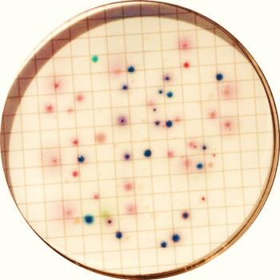

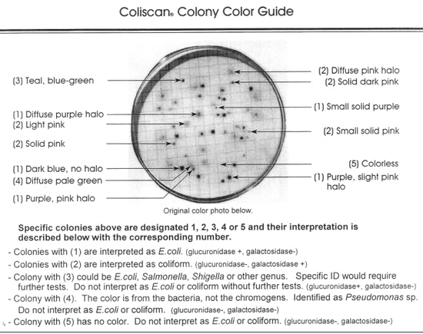

Activité : Mot dans un chapeau Polycopié

Mots utilisés dans le cours sur le comptage des colonies

Découpez les mots et placez-les dans un chapeau ou un autre contenant. Faites circuler le chapeau autour du cercle. Chaque participant tire un papier dans le chapeau et explique ce que le mot signifie, ou dit au groupe ce qu'il a appris au sujet de ce mot.

✂

|  |  |
| --- | --- |
| Milieu de culture | TNTC |
| Papier filtre | Forceps |
| MLSB | Loupe |
| Coliscan | Incubation |
| Quadrillage | Température |
| mColiBlue | Contamination |
| Colonie | UFC |
| Échantillon témoin | Erreurs dans le comptage des colonies |